

Automatización robótica de procesos

<Nombre del proceso empresarial>

Documento de definición del proceso (PDD)


Historial del documento

Fecha | Versión | Rol | Nombre | Organización | Función | Comentarios
dd.mm.aaaa | 1.0 | Autor | nombre apellido(s) | org. del cliente | AP-SME | Creación del documento v 1.0

Contenido
1. Introducción 5
1.1 Finalidad del documento 5
1.2 Objetivos 5
1.3 Contactos clave para el proceso 5
1.4 Requisitos previos mínimos para automatización 6
2. Descripción del proceso ACTUAL 6
2.1 Información general del proceso 6
2.2 Aplicaciones utilizadas en el proceso 7
2.3 Mapa del proceso detallado ACTUAL 7
2.4 Otras fuentes de documentación del proceso 8
3. Descripción del proceso FUTURO 10
3.1 Mapa detallado del proceso FUTURO 10
3.1.1 Detalles de mejora/cambio 10
3.1.2 Áreas ya automatizadas 11
3.2 Dentro del ámbito de la RPA 11
3.3 Fuera del ámbito de la RPA 11
3.4 Manejo de las excepciones comerciales 11
3.4.1 Excepciones conocidas 12
3.4.2 Excepciones desconocidas 12
3.5 Manejo de excepciones y errores de aplicación 13
3.5.1 Excepciones o errores conocidos 13
3.5.2 Excepciones y errores desconocidos 13
4. Otros requisitos y observaciones 14
5. Aprobación del documento 14

Introducción

Finalidad del documento
El documento de definición del proceso describe el proceso empresarial escogido para su automatización mediante la tecnología de automatización robótica de procesos (Robotic Process Automation, RPA) de UiPath.
Este documento describe la secuencia de pasos realizados como parte del proceso empresarial, las condiciones y reglas del proceso antes de su automatización y cómo se prevé que funcionen después de automatizarlo, en parte o en su totalidad. Este documento de especificaciones sirve como base para entregar a los desarrolladores la información necesaria para aplicar la automatización robótica al proceso empresarial seleccionado.

Objetivos
Los objetivos empresariales y los beneficios esperados por el propietario del proceso empresarial después de la automatización del proceso seleccionado son:
{sustituir los puntos que se indican a continuación como ejemplo, por los beneficios y objetivos SMART concretos que se esperan tras la automatización}
- Reducir el tiempo de procesamiento por elemento un 80 %. La duración del procesamiento de una factura en el estado ACTUAL es de 7 minutos.
- Supervisar las actividades secundarias xyz

Contactos clave para el proceso
El documento de especificaciones incluye los requisitos completos y concisos del proceso empresarial y se crea con las aportaciones del experto en la materia (SME) del proceso/propietario del proceso.
El propietario del proceso está encargado de revisarlo y dar su conformidad respecto a la precisión y la conclusión de los pasos, contexto, impacto y conjunto completo de excepciones del proceso.
Los nombres deben incluirse en la tabla siguiente.
Rol | Nombre | Detalles de contacto  (correo electrónico, número de teléfono) | Notas
SME del proceso | nombre, apellido(s) | nombre.apellido@domain.com  Móvil: 44 0735 325 209 | Persona de contacto para preguntas relacionadas con las excepciones comerciales y contraseñas
Revisor del proceso/ | nombre, apellido(s) | nombre.apellido@domain.com  Móvil: 44 0735 325 209 | Persona de contacto para excepciones del proceso
Propietario del proceso/responsable para producción | nombre, apellido(s) | nombre.apellido@domain.com  Móvil: 44 0735 325 209 | Remisión a instancia superior, retrasos

Requisitos previos mínimos para automatización

- Documento de definición del proceso completado
- Credenciales (id. de usuario y contraseña) requeridas para iniciar sesión en máquinas y aplicaciones
- Datos de prueba para dar respaldo al desarrollo.

Descripción del proceso ACTUAL

Información general del proceso
Información general sobre el proceso seleccionado para RPA antes de la automatización.
N.º | Elemento | Descripción
1 | Nombre completo del proceso | Registro de facturación NPO
2 | Área del proceso | Proveedores
3 | Departamento | Finanzas y Contabilidad
4 | Breve descripción del proceso  (funcionamiento, actividad, resultados) | Las facturas en PDF enviadas por correo electrónico se registran en SAP para su pago posterior.
5 | Roles requeridos para realizar el proceso | Asociado al proceso AP, equipo de pago AP, etc.
6 | Planificación y frecuencia del proceso | Diario, de lunes a viernes, 9 am – 6 pm
7 | N.º de procesos de elementos/mes | ~4500
8 | Tiempo medio de gestión por elemento | 7 min
9 | Periodo(s) máximo(s) | Final de mes, normalmente del 20 al 28 de cada mes
10 | N.º total de FTE que respaldan esta actividad | 10
11 | Nivel de excepciones | ~20 % excepciones (detalles de factura incompletos, datos no legibles en la factura, etc.)
12 | Datos de entrada | Adjuntos en PDF recibidos por correo electrónico
13 | Datos de salida | Factura registrada en SAP. Correo electrónico de confirmación. Correo electrónico procesado guardado en carpeta de proceso.
14 | Dependencias  (anteriores, posteriores) | n/a
*Añadir más filas a la tabla si es necesario para incluir datos relevantes para el proceso de automatización. No se debe dejar ningún campo vacío. Utilizar “n/a” para los elementos que no se apliquen en el proceso empresarial seleccionado.

Aplicaciones utilizadas en el proceso
Esta tabla incluye una lista exhaustiva de todas las aplicaciones que se utilizan como parte del proceso automatizado, en los distintos pasos del flujo.
N.º | Nombre y versión de la aplicación | Idioma del  sistema | Módulo de inicio de sesión | Interfaz | Entorno/  método de acceso | Comentarios  (incluir URL)
1 | Outlook 2011 | EN | n/a | cliente | escritorio local | Inicio de sesión único
2 | SAP 740  Patch 11 | EN | ECE | cliente | escritorio local | Entorno de pruebas para prueba de concepto idéntico al sistema de producción.
*Añadir más filas a la tabla para incluir la lista completa de aplicaciones.

Mapa del proceso detallado ACTUAL

En este capítulo se describe el proceso empresarial ACTUAL en detalle para que el desarrollador pueda construir el proceso automatizado.
{Añadir aquí el mapa detallado del proceso, con flujo de entrada/salida en cada fase. Dividir en proceso en fases si es necesario (para facilitar su lectura)}.
Añadir el valor del tiempo medio de respuesta (AVG TAT, del inglés Average Turn Around Time) en cada actividad/transacción clave. Utilizar el apartado “Descripción breve de pasos clave del proceso” . Es posible documentar información más detallada en una tabla separada o documentarla e integrarla en este documento/sección.

Ejemplo:
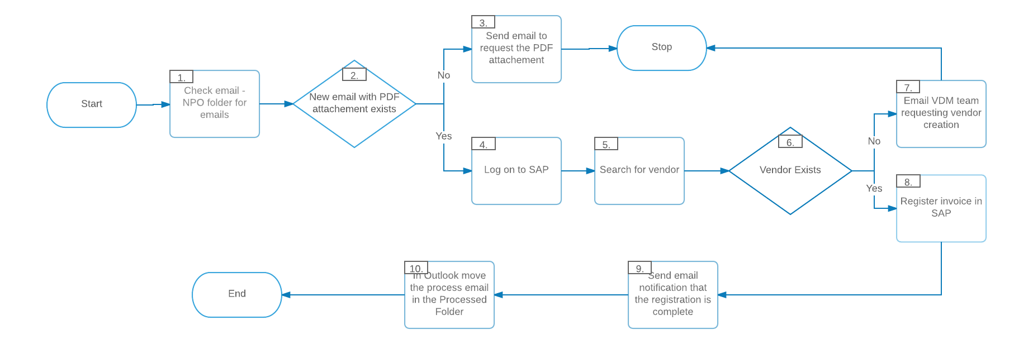
{Rellenar la tabla siguiente con una breve descripción de los pasos del proceso presentados en el diagrama ACTUAL}.
Paso | Descripción breve de pasos clave del proceso | AVG  TAT*
1 | Comprobar en Outlook, carpeta NPO, la llegada de nuevo correo electrónico para ser procesado
2 | Seleccionar un correo electrónico nuevo, comprobar los datos adjuntos y la información disponible
3 | Si falta el adjunto en PDF, responder al correo solicitando el envío del PDF como adjunto
4 | Iniciar sesión en SAP, módulo ECC, navegar al menú
5 | Buscar el nombre del proveedor que aparece en la factura
6 | Comprobar si la entrada del proveedor existe en SAP
7 | Si no existe el proveedor, enviar un correo electrónico solicitando que se cree la entrada del proveedor
8 | Si el proveedor existe, continuar el registro de la factura en SAP
9 | Después de procesar la factura, enviar por correo electrónico una notificación de que se ha completado la acción
10 | En Outlook, guardar el correo electrónico con el adjunto procesado en la carpeta “Procesado”
En el campo AVG TAT (tiempo medio de respuesta, del inglés Average Turn Around Time) introducir el valor actual de TAT de cada transacción. Es posible documentar información más detallada en una tabla separada o documentarla e integrarla a continuación.

Otras fuentes de documentación del proceso

Si hay material adicional creado para respaldar la automatización del proceso debe mencionarse aquí, junto con la documentación de apoyo proporcionada.

Documentación adicional del proceso
Grabación en vídeo del proceso [obligatorio] | Insertar enlace a la grabación en vídeo y proporcionar acceso al vídeo. | Fecha y hora de la grabación.  Insertar otros comentarios relevantes
Lista de documentos de respaldo | Insertar documentos | Incluir aquí una lista con todas las plantillas, tablas de asignación, listas de URL proporcionadas como información de apoyo para la automatización.
Procedimientos estándar de funcionamiento  (opcional) | Insertar enlace al procedimiento estándar de funcionamiento relativo al proceso en el ámbito. | Insertar otros comentarios relevantes
Otra documentación  (opcional) | Insertar enlace a otros documentos relevantes del proceso (descripción del proceso L5, L4, archivos de asignación de campos, etc.) | Insertar otros comentarios relevantes
*Añadir más filas a la tabla para reflejar la documentación completa que se proporciona para respaldar el proceso de RPA.

Descripción del proceso FUTURO
En este capítulo se destaca el diseño previsto del proceso empresarial después de su automatización.

Mapa detallado del proceso FUTURO
{Añadir aquí el mapa detallado del proceso, con flujo de entrada/salida en cada fase. Dividir en proceso en fases si es necesario (para facilitar su lectura)}.

Ejemplo:

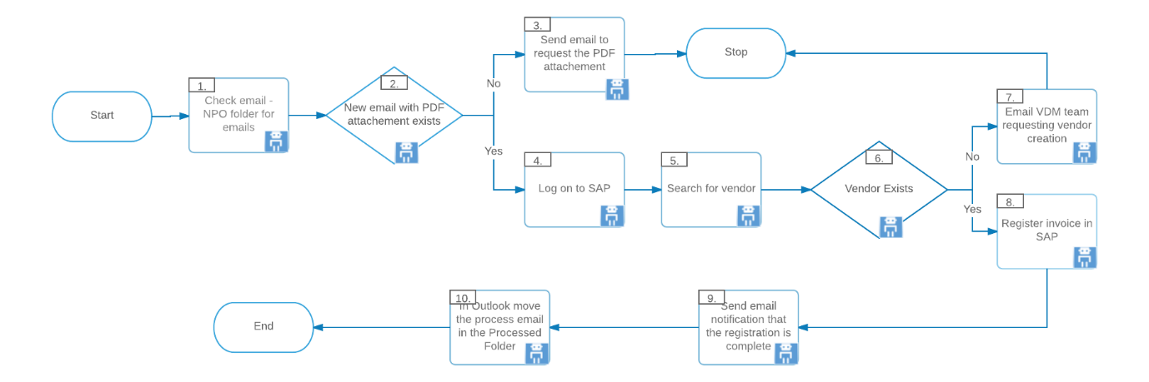
{Rellenar la tabla siguiente con una leyenda de los pasos del proceso y los símbolos presentados en el diagrama FUTURO}.
Leyenda
 | Número del paso en el proceso. Referencia utilizada en la tabla de errores y excepciones o de detalles
 | Este paso del proceso se propone para automatización
 | Este paso del proceso permanece manual (para que lo realice un agente humano)
 | Oportunidad de mejora/cambio
 | Área o rama ya automatizada

Detalles de mejora/cambio
Utilizar esta sección para detallar la lista de oportunidades de mejora o cambio en el proceso FUTURO.
Aspectos importantes que es necesario mencionar: cuál es la iniciativa, el resultado esperado, la fecha de conclusión esperada, la persona de contacto para los detalles y si tendrá impacto en la solicitud actual de automatización.

N.º | Nombre de la iniciativa y beneficios/resultado esperado | Pasos del proceso donde se ha identificado | ¿Tiene impacto en la solicitud actual de automatización? ¿Cómo? | Fecha de conclusión esperada | Persona de contacto para los detalles
1.
2.
3.

Áreas ya automatizadas
Lista de las áreas y ramas donde el proceso ya está automatizado. Indicar si esto tiene algún impacto en la solicitud actual de automatización.

Dentro del ámbito de la RPA

Las actividades dentro del ámbito de la RPA se indican aquí:
Ejemplo:
- Verificar datos adjuntos de correos electrónicos
- Gestionar excepción si falta el PDF adjunto
- Registrar datos en SAP
- Enviar correo electrónico de confirmación

Fuera del ámbito de la RPA

Aquí se detallan las actividades FUERA del ámbito de la RPA. Mencionar las oportunidades de mejora/cambios identificados que están fuera del ámbito de esta automatización.

Ejemplo:
- Envío de los correos electrónicos dentro de la carpeta de facturas de NPO
- Facturación electrónica
- Facturas recibidas por fax

Manejo de las excepciones comerciales

El propietario del proceso empresarial y el analista de negocios deben documentar a continuación todas las excepciones comerciales identificadas en el proceso de automatización. Se pueden clasificar así:
Conocida | Desconocida
Ya se ha dado anteriormente. Se define un escenario con acciones y soluciones claras para cada caso. | Una situación nueva que no ha sucedido anteriormente. Puede haber sido provocada por factores externos. No se puede prever con precisión, no obstante, si se produce, se debe comunicar a una persona autorizada para que la evalúe.

Excepciones conocidas
En la tabla siguiente se reflejan todas las excepciones del proceso empresarial capturadas durante la evaluación y documentación del proceso. Son excepciones conocidas, se han dado en la práctica con anterioridad. Para cada una de estas excepciones, definir una acción correspondiente que el robot debe completar si se produce la excepción.

N.º | Nombre de la excepción | Paso | Parámetros | Acción que debe realizarse
1 | Falta adjunto | Paso 2 | Si falta el adjunto | Enviar un correo electrónico utilizando la función Responder correo electrónico  «Hola:  En este correo electrónico falta la factura en formato PDF/XML. Envíe de nuevo el mensaje con el archivo correcto adjunto.  Muchas gracias».
2 | Faltan detalles obligatorios en la factura o no están completos (no identificables) | Paso 3 | Faltan campos o están incompletos:  Nombre de la empresa  Fecha de la factura  Número de referencia de la factura  Descripción  Importe gravable  Tipo impositivo  Importe total  Datos de contacto | Enviar correo electrónico con datos adicionales: Responder correo electrónico  «Hola:  Faltan detalles del producto mencionados en la factura o están incompletos. Compruebe los detalles de la factura y vuelva a enviarla una vez corregida.  Muchas gracias».
3 | El proveedor NO existe en SAP | Paso 6 | No se ha encontrado el nombre del proveedor | Enviar correo electrónico a vendormasterdata@sapvmd.domain.com  «Hola:  El proveedor indicado en la factura adjunta no se ha podido encontrar en SAP. Debe crear la entrada correspondiente y confirmar cuando lo haya realizado. Muchas gracias».
Insertar más filas en la tabla si es necesario para recopilar todas las excepciones en una lista completa.

Excepciones desconocidas
Para cualquier otra excepción imprevista o desconocida (del proceso) empresarial, el robot debe:
{Definir la acción correspondiente que el robot debe completar si se produce una excepción desconocida.}
Ejemplo:
- Enviar por correo electrónico una notificación a XYZ@domain.com [insertar nombre completo, función y dirección de correo electrónico] con el correo electrónico original y una captura de pantalla adjunta con el mensaje de error.

Manejo de excepciones y errores de aplicación
Aquí se debe consolidar una lista completa de todos los errores, advertencias o notificaciones, con la descripción y las medidas que debe tomar el robot en cada caso.
Los errores identificados en el proceso de automatización se pueden clasificar como:

Área | Conocida | Desconocida
Tecnología/  aplicaciones | Ya se ha dado anteriormente, hay un plan de acción o solución disponible. | Una situación nueva que no se ha dado anteriormente, o que puede ocurrir independientemente de las aplicaciones utilizadas en el proceso.

Excepciones o errores conocidos
En la tabla siguiente se reflejan todos los errores identificables en la evaluación y documentación del proceso.
Para cada uno de estos errores o excepciones, definir una acción correspondiente que el robot debe completar si se produce.

N.º | Nombre del error | Paso | Parámetros | Acción que debe realizarse
1 | El correo electrónico deja de responder | Cualquier paso al trabajar con Outlook. Más frecuente al abrir adjuntos. | Mensaje de error | Esperar a que responda la aplicación.  Reintentar.  Cerrar la aplicación y repetir de nuevo la secuencia.
2 | Error de inicio de sesión en SAP | Paso 4 | Cuenta desactivada | Enviar correo electrónico con captura de pantalla al supervisor de RPA.
Insertar más filas en la tabla si es necesario para recopilar todas las excepciones en una lista completa.

Excepciones y errores desconocidos
Para cualquier otro caso de excepción/error imprevisto o desconocido de la aplicación, el robot debe:
{Definir la acción correspondiente que el robot debe completar si se produce un error o una excepción desconocidos.}
Ejemplo:
- Enviar por correo electrónico una notificación a XYZ@domain.com [insertar nombre completo, función y dirección de correo electrónico] con el correo electrónico original y una captura de pantalla adjunta con el mensaje de error.

Otros requisitos y observaciones
Incluir a continuación cualquier otra observación relevante que se estime que es necesario documentar aquí.
Ejemplo: requisitos específicos de supervisión empresarial (auditoría e informes)

Aprobación del documento

Este documento requiere la aprobación (conformidad) de los roles definidos en esta tabla.
Los cambios de los requisitos se deben documentar en una versión actualizada (versión 2.0) y requieren una nueva ronda de conformidades.

Versión | Flujo | Rol | Nombre | Organización  (dpto.) | Fecha de aprobación:
1.0 | Documento elaborado por | Arquitecto de soluciones técnicas | nombre apellido(s)
1.0 | Documento aprobado por: | Propietario del proceso | nombre apellido(s)
1.0 | Documento aprobado por: | Operaciones | nombre apellido(s)
1.0 | Documento aprobado por: | Cumplimiento normativo | nombre apellido(s)
1.0 | Documento aprobado por: | Desarrollador/arquitecto de RPA | nombre apellido(s)

